**Výroční zpráva**

**za rok 2024**

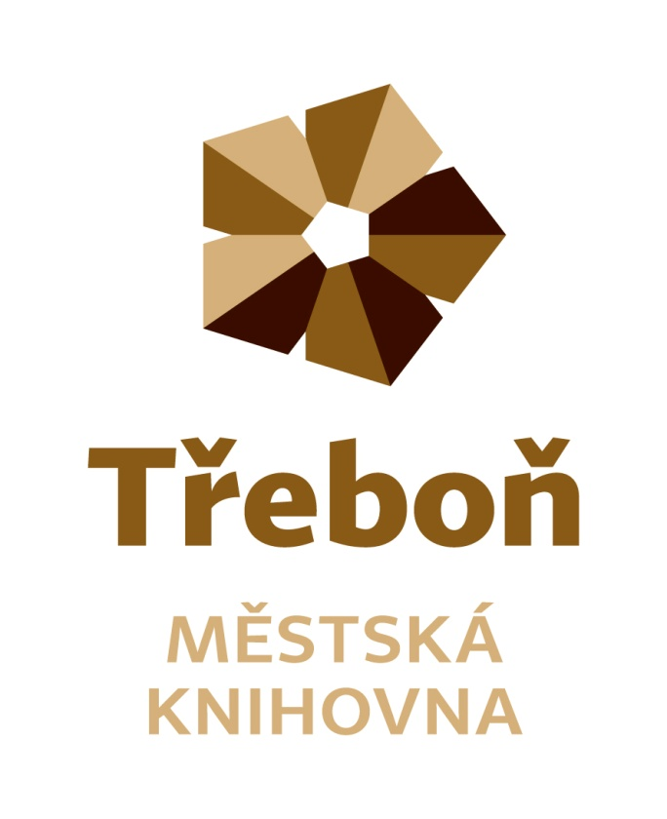

Chelčického 2

379 01 Třeboň

IČ 21551464

Statutární zástupce: Vlasta Petrová

Zřizovatel: město Třeboň

**Obsah**

*Úvod………………………………………………………………………………………….3*

*Doplňování a zpracování knihovního fondu……………………………………………………………………………………..…..4*

*Služby…………………………………………………………………………………..…4 - 6*

*Akce…………………………………………………………………………………….…6 - 8*

*Regionální funkce, spolupráce…………………………………………………………………………………….9*

*Hospodaření………............................................................................................10 – 11*

*Výhled …………………………………………………………………………..…………..12*

**Úvod**

Městská knihovna Třeboň je příspěvkovou organizací města Třeboně. Je knihovnou evidovanou Ministerstvem kultury ČR, knihovnou pověřenou výkonem regionálních funkcí. Její součástí jsou pobočky v místních částech Třeboně –  Branné, Břilicích a Staré Hlíně. Činnost pobočky v Branné je dočasně pozastavena. Knihovna je konzultačním střediskem Virtuální Univerzity třetího věku.

Poslání knihovny

* poskytování veřejných knihovnických a informačních služeb způsobem zaručujícím rovný přístup všem bez rozdílu
* propagace a podpora čtenářství
* výkon regionálních funkcí pro neprofesionální knihovny regionu Třeboňska

Zaměstnanci knihovny

Fyzický stav zaměstnanců knihovny byl 5, přepočtený stav 3,9. Účetnictví, mzdy a personalistiku zajišťují pro knihovnu zaměstnanci Městského úřadu Třeboň.

Organizační struktura

ředitelka

Oddělení regionálních služeb

Oddělení knihovních fondů

Oddělení regionálních služeb

Oddělení knihovních fondů

ředitelka

Oddělení služeb

- odd. pro dospělé čtenáře

- odd. pro děti

- studovna s čítárnou

- pobočky

**Doplňování a zpracování knihovního fondu**

Městská knihovna Třeboň v roce 2024 doplňovala svůj knihovní fond nákupem od knižních distribucí Euromedia Group, Beta Dobrovský, Alpress a prostřednictvím akvizičního portálu Team Library.

Na základě smlouvy se společností Palmknihy poskytuje svým čtenářům výpůjčky e-knih.

Přírůstek knihovních jednotek byl 2 934 svazků. Náklady na pořízení knihovního fondu činily 755 033 Kč, náklady na předplatné denního tisku a časopisů byly 37 203 Kč.

Knihovna jako každoročně využila grant Ministerstva kultury ČR „Česká knihovna“, který podporuje nákup nekomerčních titulů uměleckých děl české literatury, české ilustrované beletrie pro děti a mládež, děl literární vědy a kritiky.

**Služby knihovny**

Městská knihovna Třeboň poskytuje své služby na těchto pracovištích:

* oddělení pro dospělé čtenáře
  + - poskytuje knihovnické a informační služby dospělým čtenářům, meziknihovní výpůjční služby, přístup k internetu, akce pro veřejnost
* oddělení pro dětské čtenáře
  + - poskytuje knihovnické a informační služby dětským čtenářům, přístup k internetu, nabízí programy podporující čtenářství, akce pro děti
* studovna
  + - poskytuje informační služby, prezenční výpůjčky, reprografické služby, shromažďuje regionální literaturu
* oddělení regionálních služeb
  + - na základě smlouvy s Jihočeským krajem poskytuje své služby neprofesionálním knihovnám na Třeboňsku, které spočívají zejména v metodické pomoci a budování výměnného fondu
* pobočky Branná, Břilice, Stará Hlína
  + - poskytují výpůjční služb

V roce 2024 bylo zaregistrováno 1 772 čtenářů, z toho 633 čtenářů do 15 let. Výpůjčky v tomto období činily 65 695 z toho 41 891 krásná literatura dospělým, 10 013 krásná literatura dětem, 5 718 periodik. Návštěvnost knihovny byla 41 938 uživatelů (fyzických a on-line).

Knihovna svým čtenářům poskytla 56 titulů docházejících periodik včetně deníků. Převážná část jich je kupována z remitendního tisku.

Knihovna svým uživatelům nabízela možnost meziknihovní výpůjční služby. V loňském roce jsme pro své čtenáře objednali z jiných knihoven 99 titulů knih, všechny byly vyřízeny kladně. Naše knihovna obdržela požadavek na meziknihovní výpůjční službu z jiných knihoven129krát. Všechny požadavky byly vyřízeny kladně.

**Provozní doba**

Provozní doba pro veřejnost je 36 hodin týdně.

**Služby sociálních sítí**

Městská knihovna Třeboň se svými uživateli komunikuje také prostřednictvím sociální sítě Facebook.

**Další služby knihovny**

* Ptejte se knihovny
* Díla nedostupná na trhu

**Doplňková činnost**

* Obalování knih a učebnic
* Prodej knih a měsíčníku Třeboňský svět
* Pronájem výloh

**Studentské praxe**

Celoroční praxi v knihovně měla studentka Středí školy obchodní České Budějovice a dva studenti z OA, SOŠ a SOU Třeboň a studentka ze Střední školy obchodu, služeb a řemesel Tábor.

**Revize knihovního fondu**

V době od 4. do 30. listopadu byla knihovna z důvodu revize knihovního fondu uzavřena.

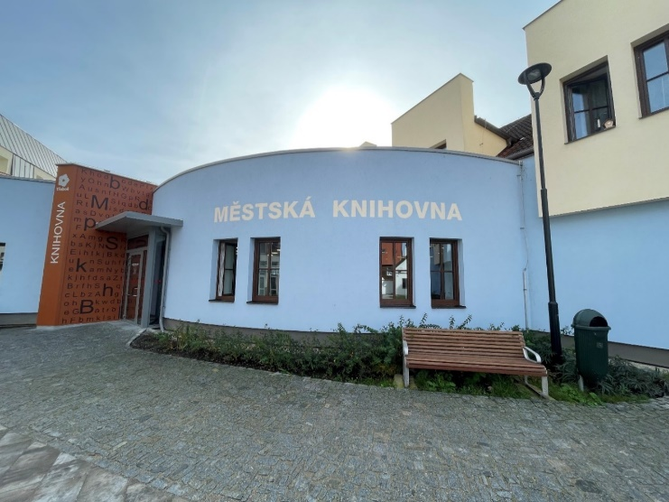

**Rok 2024 v knihovně**

**Virtuální univerzita třetího věku**

* Santini
* Dějiny světové moderní architektury
* Genealogie
* Výlet do Želiva

**Centrum pro pečující Třeboň**

Ve spolupráci s Centrem pro pečující proběhly v knihovně přednášky

* Manipulace ve vztazích
* Role lékaře při péči o pacienta, kterého propouští z nemocnice
* Panická ataka. Co to je a jak na první pomoc
* Současné možnosti onkologické léčby
* První pomoc u dětí a nejen u nich
* Psychosomatika v kontextu terapeutické práce
* Cévní mozková příhoda
* Nehrb se, budou tě bolet záda
* Ekvádor, země plná překvapení
* Výživa dětí a prevence dětské obezity
* Komunikace – klíč k životu
* Zdravá noha
* Trénování paměti
* Jak podpořit děti při učení, praktické rady pro rodiče
* Školní zralost
* Skutečné pohádky – autorské čtení a beseda s Barborou Davidovou
* Vědomé stravování

**Hospicová péče svatého Kleofáše**

Společně s Hospicovou péčí svatého Kleofáše jsme připravili nebo se společně podíleli na těchto akcích

* Bazar bižuterie

**Přednášky**

* Historie osídlení katastru obce Lužnice
* Vodní světy Jakuba Krčína – beseda s Otomarem Dvořákem a Marií Holečkovou
* Historik Josef Šusta, rodák z Třeboně
* Josef Šusta, otec třeboňského kapra
* Příběhy šumavských křížků
* Ostrov Mauricius
* Čad – cestovatelská přednáška
* Záliby císařovny Sisi – Dagmar Beňaková
* Beseda s Františkem Niedlem
* Čínská medicína pro ženy a nejen pro ně

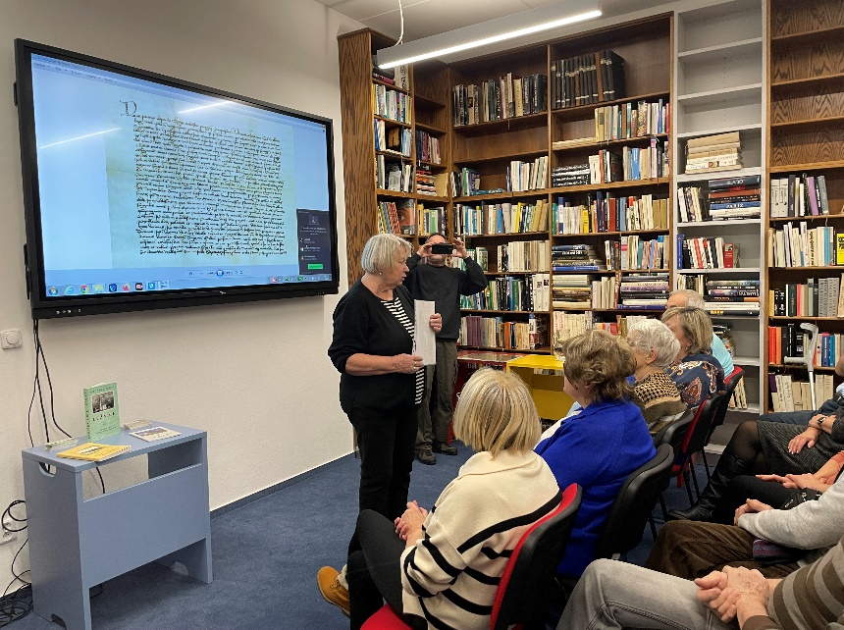

**Ostatní akce**

* Recykluj mobil – zapojení se do akce
* Noc s Andersenem –Staň se hrdinou a přijď si poměřit síly s bohy
* Český den proti rakovině – zapojení se do akce
* Charitativní sbírka pro Verču
* Burza dětských knih

**Bookstart**

Knihovna je zapojena do projektu, v rámci kterého probíhají pravidelná setkání.

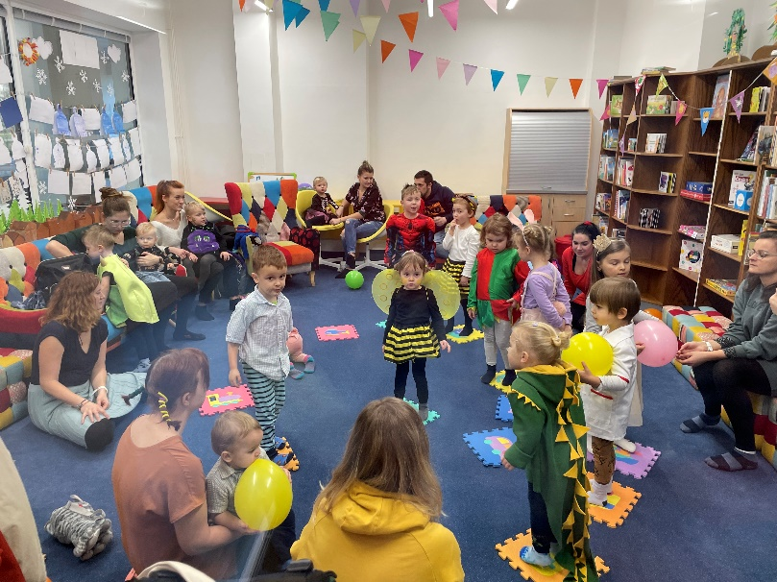

**Spolupráci se základními a mateřskými školami**

* Pravidelné návštěvy základní školy Světoplavci, mají zde své vyučovací hodiny
* Celé Česko čte dětem – předčítání dětem ze školních družin obou základních škol
* Knížka pro prvňáčka a slavnostní předávání čtenářských průkazů dětem prvních tříd obou základních škol
* Návštěvy dětí z mateřských škol
* Seznámení s knihovnou pro žáky ze ZŠ Rapšach a ZŠ Suchdol nad Lužnicí
* Návštěvy studentů Střední školy rybářské a vodohospodářské Jakuba Krčína Třeboň.

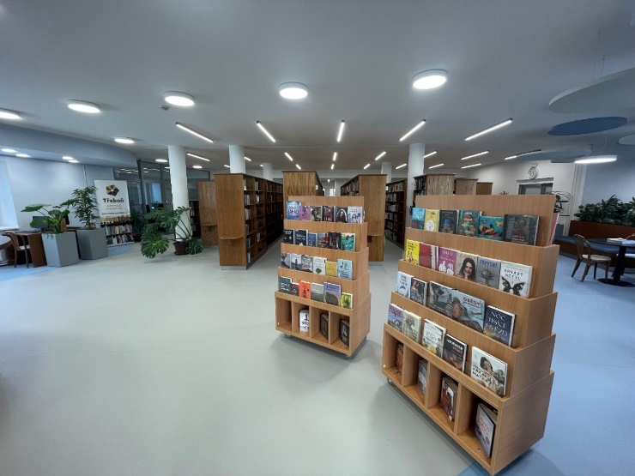

**Regionální funkce knihovny**

Městská knihovna Třeboň je knihovnou pověřenou výkonem regionálních funkcí pro 12 neprofesionálních knihoven a jednu jejich pobočku na Třeboňsku. Tato činnost je zajišťována úvazkem 0,4, hrazena je částkou 462 000 Kč z dotace na výkon regionálních funkcí Jihočeského kraje.

V roce 2023 bylo na Třeboňsku

* 12 neprofesionálních knihoven
* 2 jejich pobočky

Bylo provedeno

* 14 konzultací
* 81 metodických návštěv
* 5 revizí knihovního fondu
* 58 výměnných souborů s 2 940 svazky knih

Bylo zpracováno

* 321 knihovních jednotek nakoupených z prostředků obcí
* 755 knihovních jednotek do výměnného fondu knihovny

**Spolupráce**

* Město Třeboň
* Městský úřad Třeboň, odbor kultury a cestovního ruchu, odbor finanční a majetkový
* Centrum pro pečující Třeboň
* Český nadační fond pro vydru
* Attavena o. p. s. České Budějovice
* OA, SOU a SOŠ Třeboň
* Základní škola Na sadech
* Základní škola Sokolská
* Světoplavci – základní škola
* Spolek přátel Třeboně
* Gymnázium Třeboň
* Mateřské školy
* Hospicová péče sv. Kleofáše Třeboň
* Česká zemědělská univerzita v Praze – provozně ekonomická fakulta
* Moudrá sovička, z.s

**Hospodaření knihovny**

Knihovna má k provozování knihovnických služeb ve výpůjčce od města Třeboň nebytové prostory v Třeboni, Chelčického ulice č.p. 1/II a č.p. 2/II, ve Staré Hlíně č.p. 27, v Břilicích č.p. 133.

Knihovna hospodařila podle finančního plánu. Příspěvek od zřizovatele byl pro rok 2024 schválen ve výši 3 220 000 Kč na provoz a 10 000 Kč na opravy. Z příspěvku na opravy byla opravena elektroinstalace a rozbitý nábytek. Dle dohody se zřizovatelem nemusela městská knihovna v roce 2024 hradit náklady spojené s účetní, mzdovou a personální agendou. Tyto agendy pro knihovnu zajišťuje Městský úřad Třeboň.

Knihy nakupuje Městská knihovna Třeboň od dodavatelů, kteří poskytují vysoký rabat (až 35 %), většina časopisů je pořizována jako remitendní tisk za velmi nízkou cenu. Za plnou cenu jsou nakupovány pouze regionálně důležité knihy a denní tisk*.*

Mzdové náklady jsou za rok 2024 tvořeny základní výší platů zaměstnanců, 2 x byly vyplaceny odměny.

Knihovně byla v roce 2024 poskytnuta účelová dotace na Regionální funkce knihoven ve výši 462 000 Kč, která byla využita podle rozpočtu na nákup knih a materiálu, úhradu služeb, úhradu cestovného a 0,4 mzdových nákladů pracovnice, která zabezpečuje výkon regionálních funkcí. Dotace byla využita v plné výši a řádně vyúčtována.

Tvorba fondů: FKSP byl v průběhu roku tvořen ve výši 1 % z objemu mzdových prostředků. Fond odměn a rezervní fond byl tvořen přídělem ze zlepšeného výsledku hospodaření za rok 2023. Fond reprodukce majetku, fond investic nebyl v průběhu roku 2024 tvořen, organizace neodepisuje žádný majetek.

Použití fondů: FKSP byl použit na částečnou úhradu stravného a na produkty na stáří zaměstnanců, Fond odměn, Rezervní fond a Fond reprodukce majetku, Fond investic použity nebyly.

Hospodaření s prostředky zřizovatele a s vlastními příjmy za rok 2024 (v Kč)

|  |  |  |
| --- | --- | --- |
| NÁKLADY  účet | Hlavní činnost | Doplňková činnost |
| 501 materiál | 792 461,41 | 2 190,00 |
| 502 energie | 248 053,42 | 981,00 |
| 504 prodané zboží | 0 | 236 685,18 |
| 511 opravy a udržování | 14556,34 | 0 |
| 518 služby | 292 835,20 | 348,00 |
| 521 mzdové náklady | 1 871 849,00 | 15 560,00 |
| 512,524,525,527,528,538,544,549 ostatní náklady | 701 721,00 | 5 689,00 |
| 551 odpisy | 0 | 0 |
| 558 DDM (028 + 018) | 42 659,00 | 0 |
| 591 Daň z příjmů | 19,25 |  |
| Celkové náklady | 3 964 154,62 | 261 453,18 |

|  |  |  |
| --- | --- | --- |
| VÝNOSY  účet | Hlavní činnost | Doplňková činnost |
| 602 výnosy z prodeje služeb | 230 444,00 | 5096,00 |
| 603 výnosy z pronájmu | 0 | 7 200,00 |
| 604 výnosy z prodaného zboží | 0 | 328 492,00 |
| 644 výnosy z prodeje materiálu | 2400,00 | 0 |
| 648 čerpání fondů | 0 | 0 |
| 649 ostatní výnosy z činnosti | 0 | 0 |
| 662 úroky | 91,79 | 0 |
| 672 příspěvek na provoz | 3 220 000,00 | 0 |
| 672 příspěvek na opravy | 10 000,00 |  |
| 672 transfer JčK | 462 000,00 | 0 |
| Celkové výnosy | 3 924,79 | 340 788,00 |
| Hospodářský výsledek | -39 218,83 | 79 334,82 |

Výsledek hospodaření za rok 20234 z hlavní činnosti knihovny činí schodek ve výši 39 218,33 Kč.

Výsledek hospodaření za rok 2024 z doplňkové činnosti knihovny činí přebytek ve výši 79 334,82 Kč.

Celkový výsledek hospodaření knihovny za rok 2024 činí přebytek ve výši **40 115,99 Kč.**

**Výhled**

* VU3V – pokračování dvou kurzů
* Pokračování v projektu Bookstart – S knížkou do života
* V rámci projektu VISK 3 osazení biblioboxu

Zpracovala:

Vlasta Petrová, ředitelka MěK Třeboň

Třeboň 24. únor 2025